Руководство

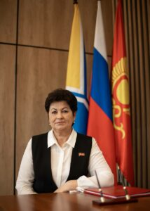

Казанцева Ирина Владимировна
Глава — Председатель Хурала представителей города Кызыла
Дата рождения: 29 января 1959 г.
Место рождения: пос.Тоора-Хем, Тоджинского района, Республики Тыва
Образование: Высшее. Кызылский государственный педагогический институт 1984 г.
Награды, поощрения: Нагрудный знак «Почетный работник общего образования Российской Федерации» ,2001 г.Памятная медаль МЧС России «Маршал Василий Чуйков» — 2012 г., Почетная грамота Верховного Хурала РТ; Почетная грамота Председателя Правительства РТ, 2009г; Почетная грамота Палаты представителей Верховного Хурала РТ, 2010г.; Медаль «За заслуги в развитии города Кызыла», 2015г.; Памятная медаль «85 лет гражданской обороне», 2016г.; Победитель конкурса на получение денежного поощрения из федерального бюджета «За высокие достижения в педагогической деятельности, получившие общественное признание», 2016г.
Является ли депутатом: Депутат Хурала Представителей г.Кызыла 5 созыва
Партийная принадлежность: член партии Единая Россия
Членство в общественных объединениях и движениях: Не состоит
Семейное положение: замужем
Трудовая деятельность:
1979-1980 Аккомпаниатор-концертмейстер Тувинской Госфилармонии
1981-1984 Лектор-искусствовед Тувинской Госфилармонии
1984-1985 Воспитатель-педагог ясли-сада № 13 г. Кызыла
1985-1986 Учитель обслуживающего труда средней школы № 4 г. Кызыла
1986-1987 Учитель начальных классов средней школы № 92 г. Кемерово
1987-1988 Учитель обслуживающего труда средней школы № 11 г. Кызыла
1988-1993 Учитель обслуживающего труда средней школы № 4 г. Кызыла
1993-2000 Учитель обслуживающего труда средней школы № 5 г. Кызыла
2000-2006 Заместитель директора по учебно-воспитательной работе гимназии № 5 г. Кызыла
2006 — избрана депутатом Палаты представителей ВХ РТ
2006-2018 Директор МБОУ Гимназии № 5
2013 — избрана депутатом Хурала представителей города Кызыла
2018 — 2022 — Глава — Председатель Хурала представителей города Кызыла
2022 — Глава — Председатель Хурала представителей города Кызыла

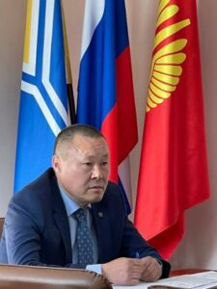

Лопсан Аяс Леонидович
Заместитель Председателя Хурала представителей города Кызыла
Дата рождения: 13 февраля 1970
Место рождения: г. Кызыл
Образование: В 1994 году окончил Хакасский технический институт по специальности «инженер — механик». Хакасский технический институт по специальности «менеджер», в 1993 году ЦПМ РЭА им. Плеханова, в 2004 году РАГС при Президенте РФ (повышение квалификации).
Награды, поощрения:
- Почетная грамота Мэрии г.Кызыла
- Почетная грамота Хурала представителей города Кызыла
- Почетная грамота Верховного Хурала (Парламента) РТ
- Почетная грамота Председателя Правительства РТ
- Почетная грамота Государственной Думы ФС-РФ
- Медаль «За вклад в развитие города Кызыла»
- Федеральные ведомственные награды
Партийная принадлежность: член партии Единая Россия
Семейное положение: Женат, 2 детей.
Лопсан Аяс Леонидович избран депутатом Хурала представителей города Кызыла четвертого созыва по Медицинскому одномандатному избирательному округу №6, является членом Фракции Всероссийской политической партии «ЕДИНАЯ РОССИЯ» в Хурале представителей г. Кызыла.
Лопсан Аяс Леонидович – директор ОАО «Агентство по ипотечному жилищному кредитованию Республики Тыва», секретарь Местного политического совета Кызылского городского местного отделения Партии «ЕДИНАЯ РОССИЯ».
Родился 13 февраля 1970 года в г.Кызыле Республики Тыва.
Рабочую деятельность начал в 1993 года директором ООО «Тува-маркет».
С 2001 по 2003 годы года работал в органах исполнительной власти Республики Тыва, возглавлял министерство Республики Тыва по развитию и поддержке малого предпринимательства.
В 2004 – 2017 год генеральный директор ОАО «Агентство по ипотечному жилищному кредитованию Республики Тыва».
Избирался депутатом 2, 3,4 и 5 созывов Хурала представителей г.Кызыла. В настоящее время работает на постоянной основе заместителем председателя Хурала представителей города Кызыла 6 созыва.
Награжден Почетной грамотой Председателя Правительства РТ «За достигнутые трудовые успехи и многолетнюю добросовестную работу», Медалью Мэрии г. Кызыла «За заслуги в развитии г. Кызыла», Почетной грамотой Хурала представителей г.Кызыла, Почетной грамотой Мэра г.Кызыла.
Женат, 2 детей.

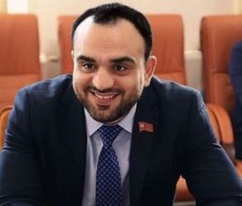

Алиев Чингиз Исахан оглы
Дата и место рождения | 01.01.1982, с. Нижний Капанахчы Гардабанского р-на Республики Грузия
Образование | Высшее  НОУ «Современная гуманитарная академия» г. Москва, 2005
Специальность по образованию | Юрист
Учёная степень | не имеется
Является ли депутатом выборных органов власти | 2018-2022 – депутат Хурала представителей города Кызыла 5-го созыва  2022 г. по настоящее время депутат Хурала представителей города Кызыла 6-го созыва
Член Партии | Член партии «Единая Россия»
Трудовая деятельность
2001-2003 | тренер по каратэ Федерации каратэ Республики Тыва;
2003-2006 | Старший тренер по каратэ Федерации каратэ Республики Тыва;
2005- по н.в. | руководитель Федерации каратэ Республики Тыва;
2008- по н.в. | Главный тренер сборной команды Республики Тыва по каратэ;
2009- по н.в. | Старший тренер-преподаватель по каратэ ДЮСШ «Чеди-хаан».

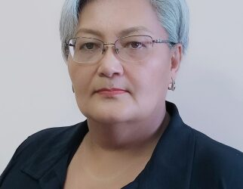

Арланмай Юлия Владимировна
Дата и место рождения | 21 октября 1970 г., г. Туран, Тувинская АССР
Образование | 1993 г. – Кызылский государственный педагогический институт, специальность — «русский язык и литература в национальной школе»;  2002 г. — Сибирская академия государственной службы — квалификация «менеджер» по специальности «государственное и муниципальное управление»;  2018 г. — профессиональная переподготовка в ГАОУ ДПО «Тувинский институт развития образования и повышения квалификации» — квалификация «юрист» с правом ведения профессиональной деятельности в сфере «юриспруденция»;  2021 г. – Московский финансово-промышленный университет «Синергия» — квалификация «магистр» по направлению «юриспруденция»
Специальность по образованию | юрист
Учёная степень | не имеется
Является ли депутатом выборных органов власти
Член Партии | Член партии ЛДПР.  Руководитель Тывинского регионального отделения ЛДПР

Трудовая деятельность
1994-2001 | Ассистент старшего преподавателя кафедры современного русского языка Кызылского пединститута, а затем и Тувинского госуниверситета
2001-2006 | Главный специалист Министерства национальной политики, внешнеэкономических и региональных связей Республики Тыва
2006-2010 | Ведущий специалист отдела реестра муниципального имущества Департамента земельных и имущественных отношений Мэрии г. Кызыла Республики Тыва
2010-2013 | Начальник отдела по земельным и имущественным отношениям администрации муниципального района «Кызылский кожуун» Республики Тыва
2015-2021 | Индивидуальный предприниматель в сфере оказания представительских услуг по земельным и имущественным вопросам, юрист-консультант
2022- по н.в. | Руководитель Тывинского регионального отделения ЛДПР

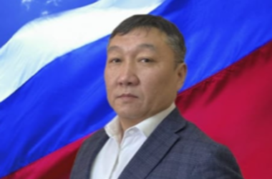

Баян Аяс Санааевич
Дата и место рождения | 21.12.1972 в город Кызыл
Образование | Высшее  ГОУ ВПО «Хакасский государственный университет им. Н.Ф. Катанова, 2004
Специальность по образованию | Экономист
Учёная степень | не имеется
Является ли депутатом выборных органов власти | Депутат Хурала представителей города Кызыла  Председатель Комитета по финансово-экономическим вопросам и предпринимательству
Член Партии | член партии «Единая Россия»

Трудовая деятельность
1996-2002 | Специалист в Национальном Банке
2002-2006 | Специалист банка Сибирское ОВК
2006- по н.в. | Директор Тувинского филиала Росбанка

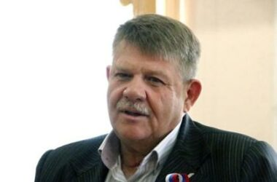

Белоусов Сергей Александрович
Дата и место рождения | 23.07.1960, г. Шагонар Республики Тыва
Образование | Высшее  1986 г. — 1991 г. КГПИ
Специальность по образованию | Учитель географии
Учёная степень | не имеется
Является ли депутатом выборных органов власти | Депутат Хурала представителей города Кызыла 6-го созыва
Член Партии | Член партии «Единая Россия» с 2012 года

Трудовая деятельность
1983 | Мастер Автобазы Минздрава Республики Тыва
1984 | Десантник-пожарный Шагонарского авиаотделения Красноярской базы авиационной охраны лесов
1986-1991 | Лаборант, Кызылский автомобильно-дорожный техникум
1991-2005 | Преподавателем спецдисциплин, Кызылский автомобильно-дорожный техникум
2005- по н.в. | Директор государственного учреждения профессионального образования Учебно-курсовой комбинат «Туваавтотранс»

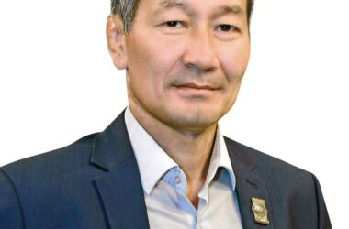

Биче-оол Буян Владимирович
Дата и место рождения | 14.03.1975, г. Кызыл
Образование | 1991 г. — 1996 г. КГПУ, Физическая культура
Специальность по образованию
Учёная степень | не имеется
Является ли депутатом выборных органов власти | Депутат Хурала представителей города Кызыла 6-го созыва. Председатель Комитета по регламенту, контролю, правовой политике, общественной безопасности и депутатской этике
Член Партии | Член партии «Единая Россия»

Трудовая деятельность
Настоящее время | Директор СШОР «ЦСКА-ТЫВА»

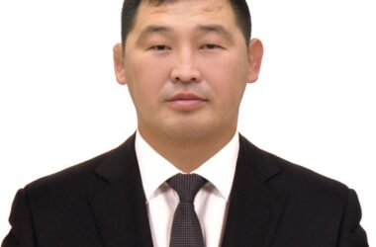

Бурбучук Буян Вячеславович
Дата и место рождения | 14.03.1988, г. Кызыл, Республика Тыва
Образование | высшее  ФГБОУ ВПО «ТувГУ», переквалификация в сфере физической культуры, в 2012г., АНО ВПО Академия Международного института, юриспруденция, в 2011г.
Специальность  по образованию | «руководитель физкультурно-спортивной организации», юрист
Учёная степень | не имеется
Является ли депутатом  выборных органов власти | Депутат Хурала представителей города Кызыла 6-го созыва. Председатель Комитета по социальной политике, культуре, спорту и делам молодежи  Депутат Хурала представителей города Кызыла 5-го созыва (2018-2022)
Член Партии | член партии «Единая Россия»
Трудовая деятельность

2005 | — | 2007 гг. | спортсмен-инструктор РСДЮШОР г. Красноярска;
2007 | — | 2016 гг. | тренер-преподаватель по спортивной борьбе ГБУ СШОР «Олимп»;
2016 | — | 2017 гг. | директор ГБУ ЦСП СК РТ;
2017 | — | по н.в. | директор РГБУ СШОР.

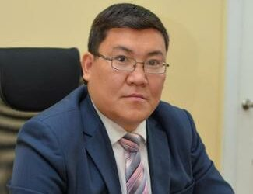

Дапылдай Альберт Борисович
Дата и место рождения | 25.11.1985, с. Владимировка Тандинского района Республики Тыва
Образование | высшее  Тывинский государственный университет, 2008
Специальность по образованию | учитель географии
Учёная степень | не имеется
Является ли депутатом выборных органов власти | Депутат Хурала представителей города Кызыла 6-го созыва
Член Партии | член партии «Единая Россия»

Трудовая деятельность
Настоящее время | Директор МБОУ «Лицей № 16 имени Героя Советского Союза Ч.Н. Хомушку

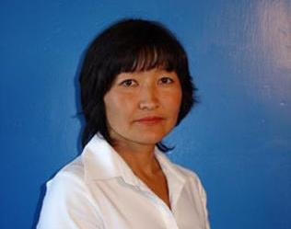

Достай Елена Евгеньевна
Дата и место рождения | 08.03.1969, с.Тоора-Хем Тоджинского района Тувинской АССР
Образование | высшее  Кызылский государственный педагогический институт по специальности физика и математика, 1992  Тывинский государственный университет по направлению подготовки «Физическая культура», 2020
Специальность по образованию
Учёная степень | не имеется
Является ли депутатом выборных органов власти | Депутат Хурала представителей города Кызыла 6-го созыва
Член Партии | член партии «Единая Россия»

Трудовая деятельность
1992-2015 | Тренер-преподаватель по стрельбе из лука ГОУ ДОД РТ «Республиканская детско-юношеская спортивная школа»
2015- по н.в. | Тренер по стрельбе из лука спортивной школы (ОРК, «ЦСКА-Тыва», г. Кызыл, Республика Тыва)

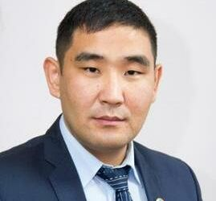

Кужугет Росси Александрович
Дата и место рождения | 19.06.1982,г. Кызыл Тувинской АССР
Образование | высшее  Иркутский государственный медицинский университет, 2005  ФГУ «Новосибирский НИИ патологии кровообращения имени академика Е.Н. Мешалкина», 2011
Специальность по образованию | Лечебное дело
Учёная степень | Кандидат медицинских наук; ведущий научный сотрудник ГБУ «НИИ МСПУ РТ»
Является ли депутатом выборных органов власти | Депутат Хурала представителей города Кызыла 6-го созыва
Член Партии | член партии «Единая Россия»

Трудовая деятельность
Наст. время | Заведующий отделением рентгенхирургических методов диагностики и лечения Регионального сосудистого центра

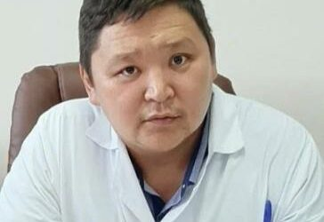

Кужугет Шолбан Артемович
Дата и место рождения | 22.02.1987, г. Чадан Тувинской АССР
Образование | высшее  ГОУ ВПО «Кемеровская государственная медицинская академия», 2011
Специальность по образованию | Лечебное дело
Учёная степень
Является ли депутатом выборных органов власти | Депутат Хурала представителей города Кызыла 6-го созыва
Член Партии | Член партии «Единая Россия», помощник депутата Государственной Думы РФ Сарыглар А.Н. на общественных началах

Трудовая деятельность
2013-2015 | Врач-хирург приемного отделения Республиканской больницы №1
2015-2019 | Заведующий и врач-хирург приемного отделения
2019-2021 | Заместитель главного врача по организационно-методической работе Республиканской больницы №1
2021- по н.в. | Главный врач Республиканской больницы №2

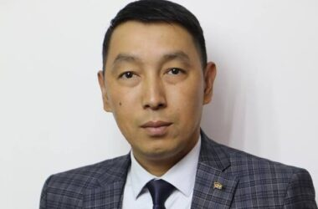

Куулар Лодой-Дамба Эртинеевич
Дата и место рождения | 22.09.1982, с. Сут-Холь Сут-Хольского района Тувинской АССР
Образование | Высшее  Тувинский государственный университет, 2006
Специальность по образованию | инженер
Учёная степень | не имеется
Является ли депутатом выборных органов власти | Депутат Хурала представителей города Кызыла 6-го созыва
Член Партии | член Тувинского республиканского комитета КПРФ
Трудовая деятельность
2006-2007 | Ассистент кафедры «Городское хозяйство», ИТФ ТывГУ
2007 | Заместитель декана по воспитательной работе и социальной защите студентов, ИТФ ТывГУ
2007 | Жилищный инспектор, Служба государственной жилищной инспекции Республики Тыва
2007-2008 | И.о. начальника отдела инспектирования, Служба государственной жилищной инспекции Республики Тыва
2008-2009 | И.о. заместителя руководителя, Служба государственной жилищной инспекции Республики Тыва
2009-2010 | Ведущий специалист отдела градостроительства, Министерство строительства, жилищного и коммунального хозяйства Республики Тыва
2010-2011 | Начальник технического отдела, Агентство по жилищному и коммунальному хозяйству Республики Тыва
2011-2012 | Начальник Хозяйственно-эксплуатационной группы, Министерство образования и науки Республики Тыва
2012-2014 | Начальник, Государственное бюджетное учреждение Республики Тыва «Хозяйственно-эксплуатационная группа по обслуживанию учреждений образования»
2014-2015 | Заместитель директора – главный инженер Государственного казенного учреждения Республики Тыва «Госстройзаказ»
2019-по н.в. | Секретарь, заведующий по организационно-партийной работе, Тувинское республиканское отделение политической партии «Коммунистическая партия Российской Федерации»

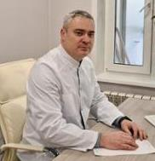

Лазарев Алексей Евгеньевич
Дата и место рождения | 22.01.1980 в пос.Горячегорск Шарыповского района Красноярского края
Образование | высшее  ГОУ ВПО «Красноярская государственная медицинская академия Федерального агентства по здравоохранению и социальному развитию», 2006
Специальность по образованию | Лечебное дело
Учёная степень
Является ли депутатом выборных органов власти | Депутат Хурала представителей города Кызыла 6-го созыва
Член Партии | член партии «Единая Россия»

Трудовая деятельность
2008-2014 | Врач ГБУЗ РТ «Городская станция скорой медицинской помощи»
2014 | Заведующий отделом экстренной и консультативной медицинской помощи и медицинской эвакуации ГБУЗ РТ «Территориальный центр медицины катастроф»
2014- по н.в. | Врач скорой медицинской помощи в бригаде реанимации ГБУЗ РТ «Республиканский центр скорой медицинской помощи и медицины катастроф», старший врач

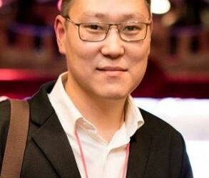

Наксыл Менди Сырдарович
Дата и место рождения | 09.07.1986, в г. Кызыл
Образование | Высшее  Московский государственный лингвистический университет, 2009
Специальность по образованию | Перевод и переводоведение
Учёная степень | не имеется
Является ли депутатом выборных органов власти | Депутат Хурала представителей города Кызыла 6-го созыва
Член Партии | Член партии «Единая Россия»

Трудовая деятельность
2010-2011 | ГТРК «Тыва», звукорежиссер службы РВ, художник компьютерной графики ГКО, диктор
2011-2012 | Телеканал «Дождь», дизайнер оперативной графики отдела компьютерной графики и отдела пост-продакшн
2012-2013 | Телеканал «СТС-Кызыл», Первое тувинское онлайн-радио, дизайнер теле- и радиоэфира, диктор
2013-2014 | Телеканал «Новый век», радиостанция «Голос Азии», Арт-директор, диктор
2014-2017 | ГТРК «Тыва», Художник компьютерной графики ГКО, звукорежиссер, диктор
2015-2017 | ООО «Оваа медиа», Арт-директор, режиссер, диктор, звукорежиссер
2017- по н.в. | ООО «Оваа медиа», Генеральный директор



Ондар Саян Оюн-оолович
Дата и место рождения | 14.02.1995, г. Кызыл
Образование | высшее  ФГБУ ВО «Тувинский государственный университет», 2016
Специальность по образованию
Учёная степень
Является ли депутатом выборных органов власти | Депутат Хурала представителей города Кызыла 6-го созыва
Член Партии | член партии «Единая Россия»

Трудовая деятельность
Наст. время | Директор ГАУ Спортивная школа «Субедей»

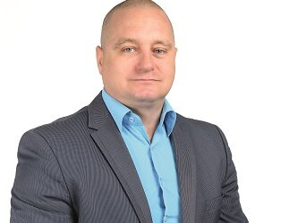

Поманисочкин Роман Сергеевич
Поманисочкин Роман Сергеевич
депутат ХПГК 5 созыва.
Дата рождения: | 5 сентября 1981 г.
Место рождения: | Город Кызыл, Республика Тыва
Образование: | Высшее,  Тувинский государственный университет, 2009 г.
Ученая степень,  звание: | Не имеет
Награды, поощрения: | Юбилейная медаль«100 лет города Кызыла», 2014 г.; Юбилейная медаль «100-летия единения России и Тувы и 100-летия основания города Кызыла», 2014г.; Почетной грамотой Верховного Хурала (парламента) Республики Тыва, 2014г.
Является ли депутатом: | Депутат Хурала представителей города Кызыла 6-го созыва. Председатель Комитета по ЖКХ, благоустройству, дорожному хозяйству и транспорту  Депутат Хурала представителей города Кызыла 5-го созыва (2018-2022)
Партийная принадлежность: | Член партии Единая Россия
Членство в общественных объединениях и движениях: | Член правления некоммерческого фонда капитального ремонта многоквартирных домов в Республике Тыва;  Член совета потребителей при ООО Тываэнерго;  Эксперт рабочей группы «Качество повседневной жизни» РШ ОНФ в РТ;  Член совета отцов города Кызыла;  Учредитель Общероссийской общественной организации «Бессмертный полк России» в Республике Тыва.
Семейное положение: | Женат, двое детей

Трудовая деятельность

04.2002 ГУП «Водоканал»- сторож административного здания
01.2003 ГУП «Водоканал»-оператор на станции сырого осадка по 3 разряду очистных сооружений с вредными условиями труда
06.2003 ГУП «Водоканал» переименовано в ГУП «Водоканал» по РТ
07.2006 Уволен переводом в ООО «Водопроводно-канализационные системы»
08.2006 ООО «Водопроводно-канализационные системы»-оператор 3 разряда с вредными условиями труда очистных сооружения г.Кызыла
09.2009 начальник «Очистных сооружений Правобережного квартала»
04.2010- начальник участка «Правобережный»
по настоящее время

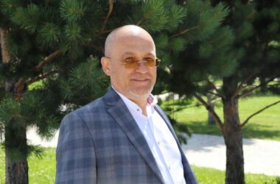

Потапов Андрей Юрьевич
Дата и место рождения | 16.09.1971, г. Кызыл
Образование | высшее  Тувинский Государственный университет, 1997
Специальность по образованию | Зооинженер
Учёная степень
Является ли депутатом выборных органов власти | Депутат Хурала представителей города Кызыла  Председатель Комитета по градостроительству, земельным вопросам, имуществу и инвестиционной политике
Член Партии | Член партии «Единая Россия» с 2007г.

Трудовая деятельность
по н.в. | Председатель Правления Потребительского кооператива по строительству и эксплуатации гаражей для автомобилей индивидуального п «Магистральный-3»

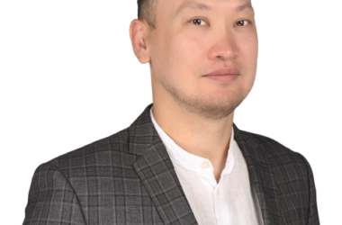

Сат Эрес Константинович
Дата и место рождения | 15.09.1987, с. Хандагайты Овюрского района Республики Тыва
Образование | высшее  Московский государственный медико-стоматологический университет, 2009
Специальность по образованию | Стоматолог
Учёная степень
Является ли депутатом выборных органов власти | Депутат Хурала представителей города Кызыла 6-го созыва
Член Партии | Член партии «Единая Россия»

Трудовая деятельность
2012-2015 | Улуг-Хемский межмуниципальный медицинский центр
2015-по н.в. | Директор ООО «Чалама»

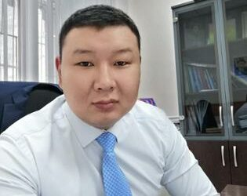

Серен-оол Айдын Эресович
Дата и место рождения | 31.08.1990 в с.Бай-Хаак
Образование | высшее  ГБОУ ВПО «Красноярский государственный медицинский университет», 2013
Специальность по образованию | Лечебное дело
Учёная степень
Является ли депутатом выборных органов власти | Депутат Хурала представителей города Кызыла 6-го созыва
Член Партии | Член партии «Единая Россия»

Трудовая деятельность
Наст. время | Заместитель главного врача ГБУЗ РТ «Ресбольница №1

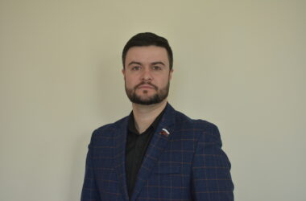

Тамоев Роман Телманович
Тамоев Роман Телманович
депутат ХПГК 5 созыва.
Дата и место рождения | 04.02.1983, г.Красноярск
Образование | высшее  ФГОУ ВПО «Сибирский федеральный университет», 2007
Специальность  по образованию | журналист
Учёная степень | не имеется
Является ли депутатом  выборных органов власти | Депутат Хурала представителей города Кызыла 6-го созываДепутат Хурала представителей города Кызыла 5-го созыва (2018-2022)
Член Партии | член партии «КПРФ»

Трудовая деятельность

2005 | — | 2010 гг. | учитель Есаульской средней школы;
2008 | — | 2017 гг. | первый секретарь Красноярского краевого отделения «Ленинского коммунистического союза молодежи»;
2009 | — | 2012 гг. | помощник депутата Законодательного Собрания Красноярского края;
2017 | — | по н.в. | главный редактор Красноярского краевого журнала «Огни Баку»;
2018 | — | по н.в. | руководитель фракции КПРФ в ХПГК.



Терджанян Анна Фирдусовна
Дата и место рождения | 26.11.1986 г.р. город Ереван,Республика Армения
Образование | высшее  Кемеровский государственный университет культуры и искусств, 2003-2012  Кемеровский государственный университет Юридический факультет, 2006-2012
Специальность по образованию | Художественный руководитель студии кино-, фото-, видеотворчества, преподаватель  Юрист
Учёная степень | не имеется
Является ли депутатом выборных органов власти | Депутат Хурала представителей города Кызыла 6-го созыва
Член Партии | Член партии «Новые люди»

Трудовая деятельность
2014-2015 | телекомпания «Новый Век», журналист;
2015-2016 | ООО «Монолит 2014», юрист;
2016-2022 | индивидуальный предприниматель;
2022- по н.в. | шеф-редактор тематических программ телеканала «Тува 24»

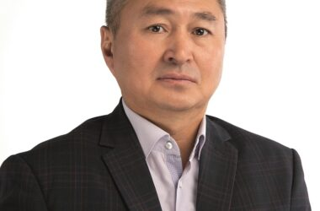

Торуш Бежен-оол Кууларович
Торуш Бежен-оол Кууларович — депутат ХПГК 5-го созыва.
Дата и место рождения | 10.10.1968, с.Чыргалы Дзун-Хемчикского района Тувинской АССР
Образование | высшее  Иркутский медицинский институт, 1994 г., «стоматология»
Специальность  по образованию | стоматология
Учёная степень | не имеется
Является ли депутатом  выборных органов власти | Депутат Хурала представителей города Кызыла 6-го созыва  Депутат Хурала представителей города Кызыла 5-го созыва (2018-2022)
Член Партии | Член партии «Единая Россия»

Трудовая деятельность

1986 | — | 1986 гг. | плотник 2-го р. Тээлинского ремонтно-строительного участка;
1994 | — | 1995 гг. | врач-интерн Республиканской больницы города Кызыла;
1995 | — | 1998 гг. | врач-стоматолог стоматологической поликлиники Республиканской больницы города Кызыла;
1998 | — | 2003 гг. | врач-ортопед зубопротезного отделения Республиканской стоматологической поликлиники города Кызыла;
2003 | — | 2005 гг. | заведующий ортопедическим отделением Республиканской стоматологической поликлиники города Кызыла;
2005 | — | по н.в. | главный врач ГБУЗ РТ «Стоматологическая поликлиника»

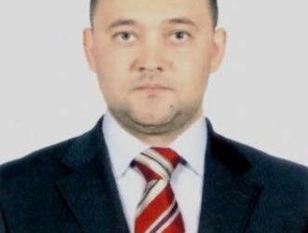

Френт Игорь Алексеевич
Дата и место рождения | 10.10.1985 в Республика Тыва
Образование | Среднее профессиональное образование  Кызылский автомобильно — дорожный техникум, 2005
Специальность по образованию | Строительство и эксплуатация автомобильных дорог и аэродром
Учёная степень
Является ли депутатом выборных органов власти
Член Партии | Член партии «Единая Россия»

Трудовая деятельность
Наст. время | СФ ФГУП РТ»УВО Минтранса России»”

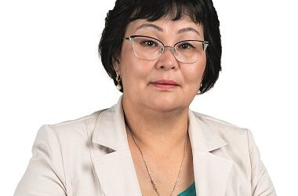

Хертек Лада Валерьевна
Хертек Лада Валерьевна – депутат ХПГК 5-го созыва.
Дата и место рождения | 28.06.1969, г. Чадан, Тувинская АССР
Образование | высшее  Кызылский государственный педагогический институт 1993г., КГПУ им. Н.Ф. Астафьева 2015г. (магистр.).
Специальность  по образованию | учитель начальных классов
Учёная степень | не имеется
Является ли депутатом  выборных органов власти | Депутат Хурала представителей города Кызыла 6-го созыва. Председатель Комитета по образованию  Депутат Хурала представителей города Кызыла 5-го созыва (2018-2022)
Член Партии | член партии «Единая Россия»

Трудовая деятельность

1987 | — | 1989 гг. | воспитатель интерната Барлыкской школы-интерната Барун-Хемчикского района;
1993 | — | 1997 гг. | учитель начальных классов в Сукпакской средней школе Кызылского района;
1997 | — | 2008 гг. | учитель начальных классов в МБОУ Гимназия №5 г. Кызыла
2008 | — | 2016 гг. | учеба в клинической ординатуре по терапии в Российской педагог-психолог по совместительству в МБОУ Гимназия №5 г. Кызыла;
2008 | — | 2016 гг. | педагог-психолог в МАДОУ Детский сад №34 «Светлячок» г. Кызыла
2016 | — | по н.вр. | заведующий МБДОУ Детского сада № 17 «Салгал» комбинированного вида г. Кызыла Республики Тыва

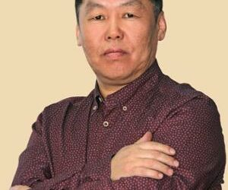

Чурук Шой Улзайович
Дата и место рождения | 26.02.1967 в с. Эрзин Эрзинского района Республики Тыва
Образование | Среднее профессиональное образование  Училище искусств им.Чыргал-оола, 1988
Специальность по образованию | Художник
Учёная степень
Является ли депутатом выборных органов власти
Член Партии | Член партии «Единая Россия»

Трудовая деятельность
Наст. время | Дом Художников. Художник

